

硕士学位论文

中期检查报告

**基于数字孪生的QoS路由算法研究**

**及系统实现**

**姓名： 蒋心远**

**学号： ZY2002610**

**导师： 张涛**

**日期： 2022 年 6 月**

# 研究背景

1.1 课题背景

随着通信技术的不断进步，移动网络的发展全面进入了一个新时代，其中5G网络逐步在eMBB（增强移动带宽）、mMTC（海量机器类通信）、URLLC（高可靠低时延通信）三大应用场景的成熟应用标志着移动通信网络在网络延迟、数据速率、移动性和连接数量方面都取得了长足的进步。然而，由于地球表面还存在着海洋、山区、荒漠等环境较为恶劣的通信场景，如果只是采用传统地面网络通信的方式，来完成对这些互联网渗透率低的地区的有效通信覆盖，存在很大的难度。因此，在6G网络研究的浪潮中，卫星互联网的研究成为了一大重点

# 2.研究内容

## 2.1基于地理分区场景的选星算法

在地理分区场景下发生的切换和传统卫星网络切换有了本质区别，其中卫星在不同地理分区之间切换时，当前分区可选择的接入卫星有2~3颗（均为空闲卫星，没有接入任何地理分区），纬度越大，候选卫星越多。所以需要一种准确高效的算法来选择主导卫星。当前已有的一些选星算法都存在一定的弊端。在地理分区场景下，针对如何选择当前分区的主导卫星可以使得覆盖时间最长、切换率最低这一问题，本文提出了基于卫星星历的覆盖时间预测模型，根据此模型能够得到覆盖时间最长的卫星，从而降低各卫星的切换率。

## 2.2基于地理分区场景的切换方案

### 2.2.1基于地理分区场景的卫星切换方案

卫星在不同地理分区之间切换时，卫星IP地址变更，即地理分区和主导卫星IP地址之间的映射关系改变，再加上卫星网络拓扑的动态变化，会导致路由收敛频繁以及数据包的错误路由，如何设计切换方案可以减少路由收敛并实现数据包的正确路由，对于这一问题，我们参考了地面网络中的NR切换方案的“集中式位置管理”的思想，实现路由表的动态更新，解决路由频繁收敛问题和数据包的错误路由问题。

### 2.2.2基于地理分区场景的用户切换方案

由于地理分区不存在重叠覆盖区域，所以地理分区场景下的用户切换只能是硬切换。传统卫星网络的切换方案都存在不同程度的问题，基于移动IP的硬切换时延大，丢包多，而基于SCTP的软切换需要物理条件的支持，所以都不能直接应用到地理分区场景。因此如何设计地理分区场景下的切换方案才能使切换执行过程中交互次数最少，切换时延最小，丢包率最低，对于这一问题，我们参考了地面NR网络切换方案中的“集中式位置管理”思想和“数据传输和地址更新解耦”思想，给出了基于地理分区场景的用户切换方案。

## 2.3异常用户通信方案

对于异常用户通信问题，我们提出了基于移动代理的数据转发方案，虽然注册过程的信令交互存在一定耗时，但仍然可显著降低丢包。

# 3.完成情况和成果

## 3.1基于地理分区场景的选星算法

### 3.1.1基于卫星星历的覆盖时间预测模型

卫星在不同地理分区之间切换，地理分区有多个接入卫星可选择。有研究提出了一种星地链路切换算法，本质上此方法就是选择了最短距离的卫星，用户终端和此卫星之间的传播时延最小。虽然此方法实现简单，但无法保证下一时刻这个卫星仍然能覆盖此分区，可能会出现没覆盖多久就马上切换的情况，使得切换率较高。还有研究提出了一种基于信号强度的选星算法，这种方法需要计算终端的邻区列表，并需要时刻更新切换权重，存在一定的算法耗时，会使切换时延增加。

近几年也出现很多将这些选星准则和图论、模糊神经网络等相结合的方法，但是这些方法主要存在两个问题，一是输入参数的设计非常复杂，而且获取方法比较困难；二是这些方法都需要大量的训练数据集，我们缺少对于这些算法的数据支持和环境支持。

卫星具有固定运动轨迹，我们可以利用卫星星历这一有效信息来进行实现选星算法，从而选择出具有最长覆盖时间的接入卫星，降低切换率，因此我们提出了基于卫星星历的覆盖时间预测模型。

#### 3.1.1.1基本流程

当发生切换时，地理分区中点会收到多个候选卫星的广播，卫星广播中包含了卫星覆盖范围内的星下点数据，根据此数据及当前分区中点位置可得到此时分区中点相对于卫星的仰角，根据推导出的实时仰角预测模型，代入切换时刻仰角，可得到两个时间和，因为在卫星覆盖范围下，仰角随时间变化的函数为偶函数。

再根据广播报文中的时间戳判断卫星是远离还是靠近分区，在两个时间中进行取舍，就可得到从最小仰角到切换时刻经过的时间，再计算出当前卫星的总覆盖时间，两者作差，就可得到各卫星的剩余覆盖时间；最后在所有候选卫星中选择覆盖时间最长的卫星。流程图如图所示。

#### 3.1.1.2实时仰角预测模型

下图显示了卫星和地球之间的相对几何关系，S表示卫星位置，U表示用户终端的位置，H表示星下点（卫星与地球中心的连线在地球表面上的交点）的位置，表示地球半径，h表示卫星高度，t表示终端进入卫星覆盖范围后经过的时间，为当前仰角。当终端处于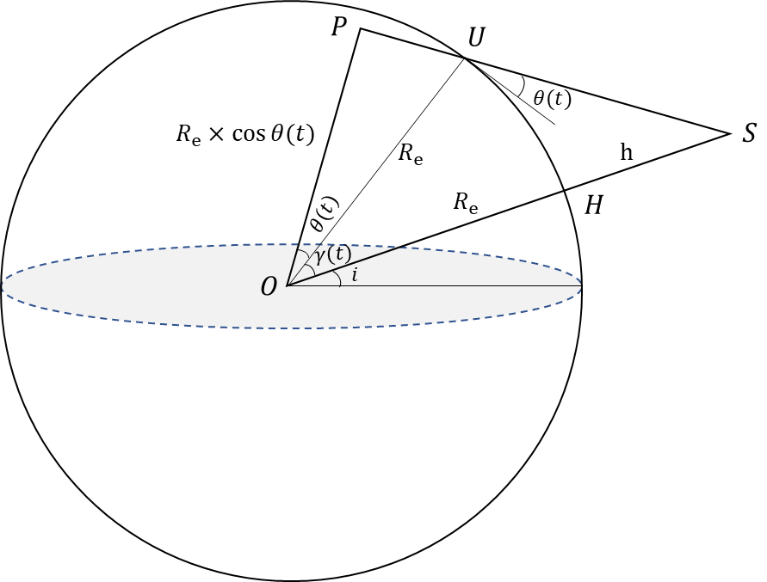卫星覆盖范围边界时，具有最小仰角。

根据此图，我们可以得到卫星覆盖半径如式x所示：

在地心地固坐标系（ECEF）中，低轨卫星的角速度在大多数圆形轨道上变化都非常小（小于3%），因此我们假设在地心地固坐标系下卫星的角速度为一个定值，此时星下点轨迹（星下点轨迹其实就是地球自转速度和卫星速度在地球表面的投影叠加）是一个大圆弧：

是地球惯性坐标系（ECI）中卫星的角速度，是一个定值，是地球自转的角速度，i为卫星星座轨道倾角。而可用下式表示：

图中的即为轨迹角，表示卫星星下点位置和用户终端之间角距离的最小值，表示卫星星下点位置和用户终端之间的角距离，表示星下点位置和点Q（轨迹角与卫星星下点轨迹的交点）之间的角距离，HQU构成了一个球面三角形，对此三角形应用余弦定理可得：

再根据球面任意两点最短距离公式可得出卫星星下点与用户终端两点间的张角：

、分别为卫星星下点数据的经纬度，、分别为用户终端的经纬度，设卫星覆盖范围内的星下点数据样本数量为N，可得到长度为N的向量。

从而得到轨迹角为：

在ECEF坐标系下，与卫星的角速度有如下关系：

将代入这个式子可得

将此式代入可得：

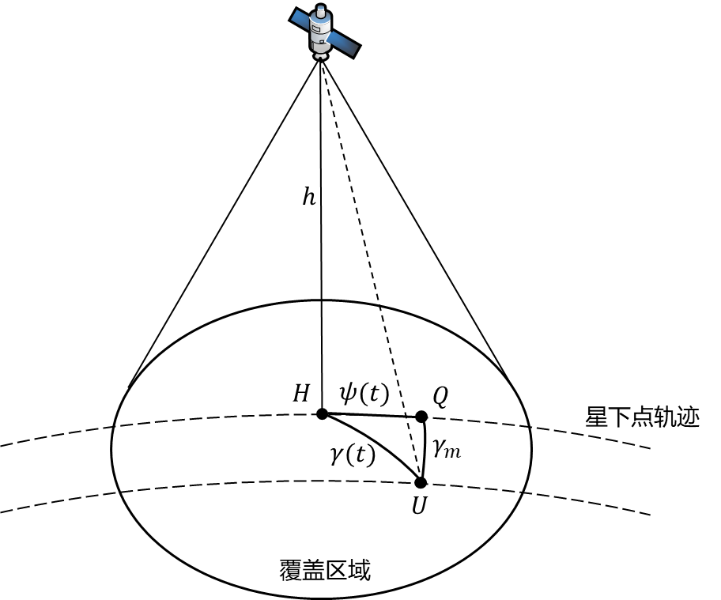从这个式子可以看出轨迹角越精确，得到的越精确。

根据图中的OPS三角形，可以得到实时仰角与的关系如下：

利用三角公式将上式变形可得：

将代入上式可得：

将t=0代入可得：

当t=0时有最小仰角，将t=0代入可得：

对上式变形可得：

轨迹角的范围即为0~，可用来验证轨迹角计算是否正确。

将上式代入可得：

将上式代入表达式，即可得到实时仰角预测模型如下式所示：

因此，我们只要根据星下点数据样本求出轨迹角，即可得到预测仰角。

此外，当用户终端最接近卫星星下点时具有最大仰角，用表示达到最大仰角所经过的时间，此时就是轨迹角，根据式可得：

变形可得：

将此式代入可得最大仰角：

同理，我们只要根据星下点数据样本求出轨迹角，也可得到用户终端在卫星覆盖范围内的最大仰角。

#### 3.1.1.3覆盖时间预测模型

在发生切换时，首先要计算当前分区中点相对于各卫星的仰角。

已知地理坐标系（也叫经纬高（LLA）坐标系）下卫星的经纬高坐标和分区中点的经纬高坐标，要将其转化为ECEF坐标系中的坐标，转化公式如下式所示。在这里我们采用WGS-84参考椭球，为椭球长半径，为椭球短半径，e为椭球的第一偏心率，B、L、H分别为大地纬度、大地经度、大地高。

然后将分区中点作为坐标原点，并将ECEF坐标系中的卫星坐标转化为相对于分区中点的东北天（ENU）坐标系中的坐标，设分区中点的ECEF坐标为，分区中点的LLA坐标为，卫星的ECEF坐标为，转化公式如下式所示：

得到ENU坐标系下的卫星坐标后，就可计算当前仰角，如式所示：

再根据上一节中推导出的实时仰角预测模型，代入当前仰角，可得到两个时间和，根据广播报文中的时间戳判断卫星是远离还是靠近分区，在两个时间中进行取舍，就可得到从最小仰角到切换时刻经过的时间。

在低轨卫星星座中，卫星覆盖时间恰好是卫星仰角从变化到所经过时间的两倍，因此卫星的总覆盖时间如式所示：

将式代入上式可得：

将两个时间、作差，就可得到各卫星的剩余覆盖时间，最后在所有候选卫星中选择覆盖时间最长的卫星。

### 3.1.2仿真验证

在仿真过程中选取的卫星覆盖范围内星下点数据样本采样间隔为1s，对于铱星星座，有675个采样点，同时每秒计算一次分区中点相对于卫星的真实仰角，再根据上一节中提出的选星算法所推导出的实时仰角公式得到预测仰角。

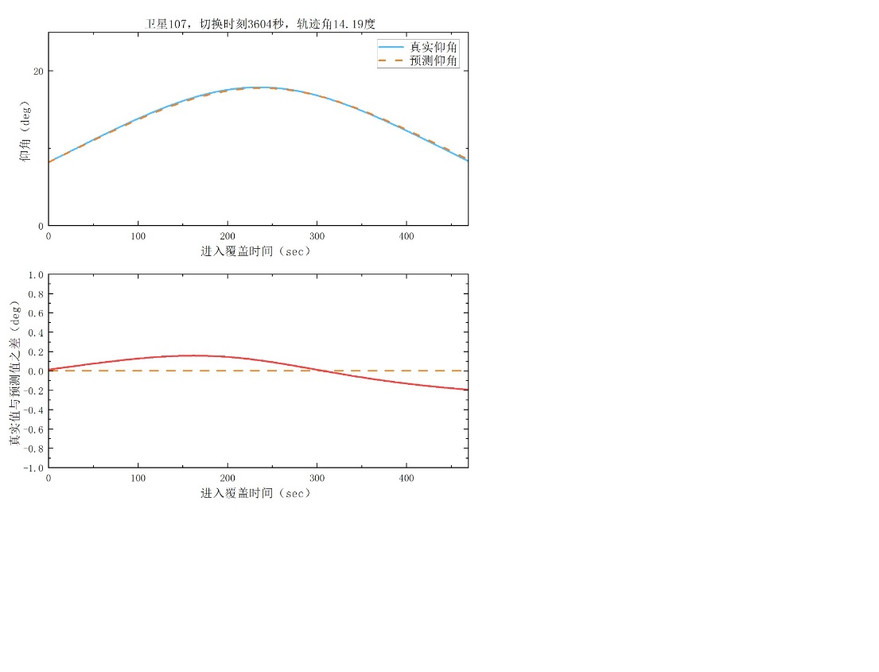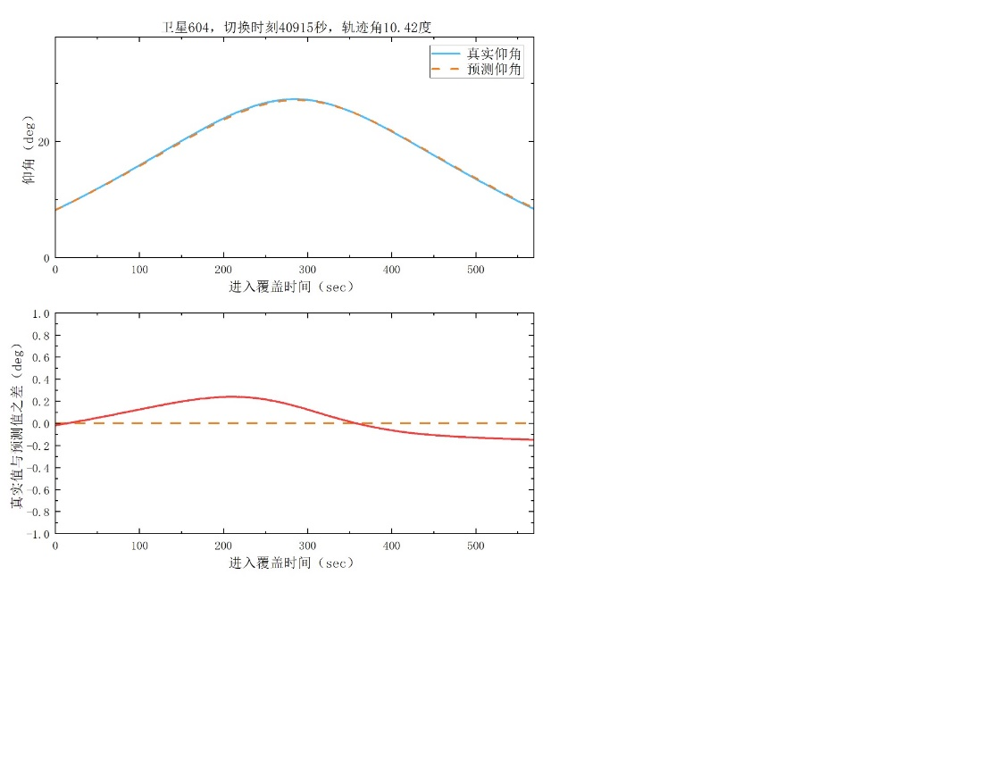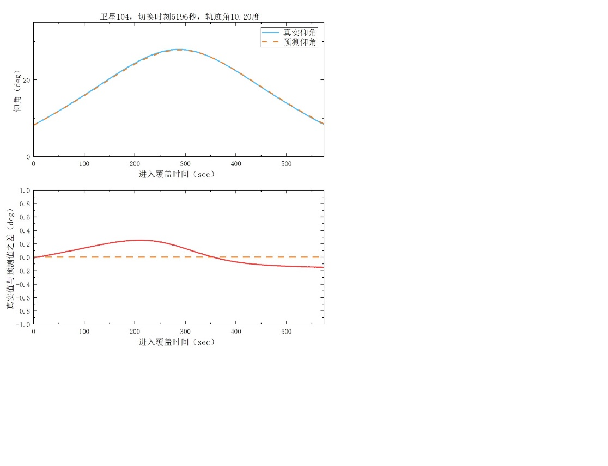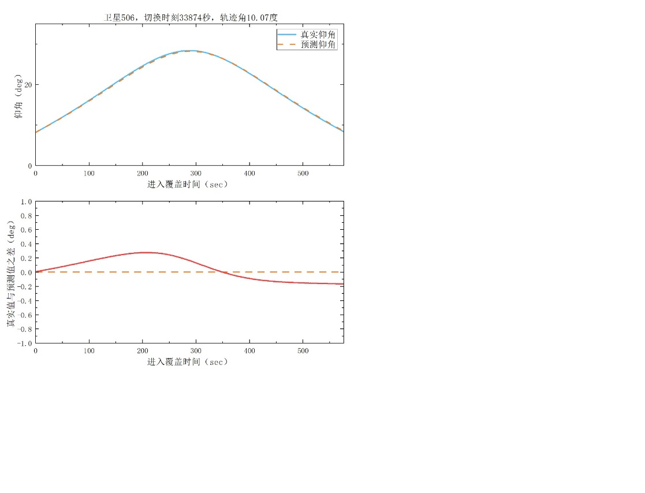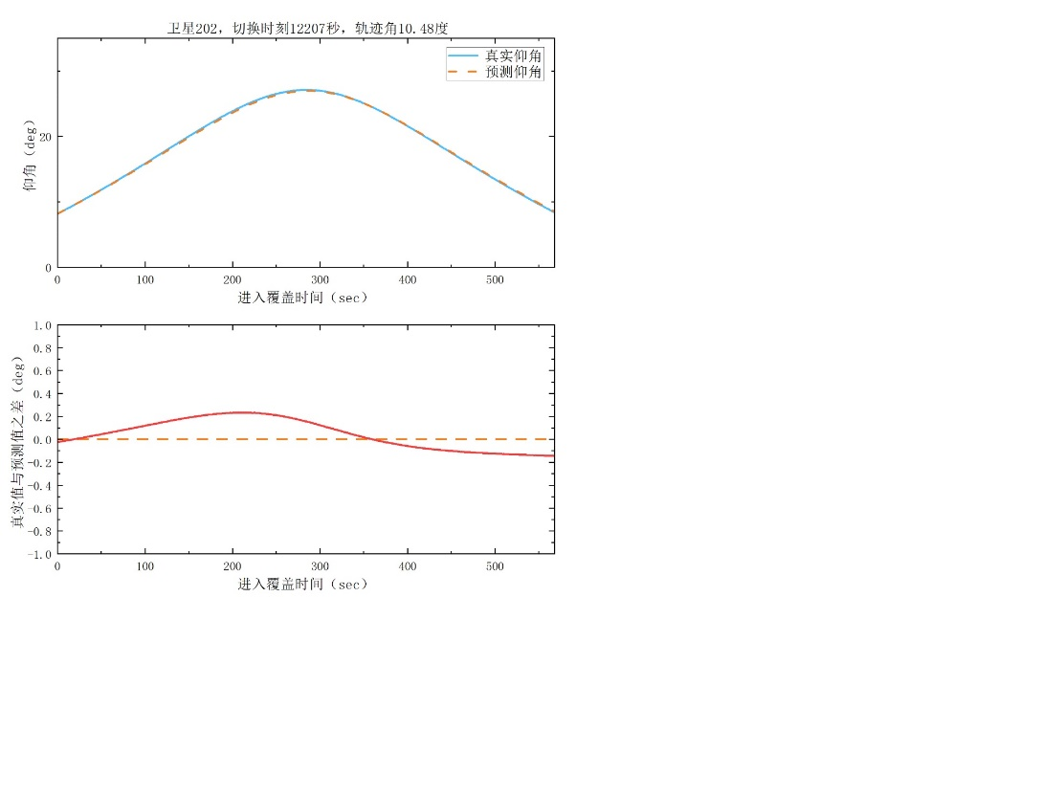我们随机选取了五组同一地理分区在不同时刻下的多重覆盖切换场景，得到真实仰角与预测仰角对比结果如图所示。从图中可以看出，在卫星覆盖范围下，仰角随时间变化的函数为偶函数；真实仰角曲线与预测仰角曲线几乎重合，最大误差不超过0.3度，说明了此模型预测的准确性。

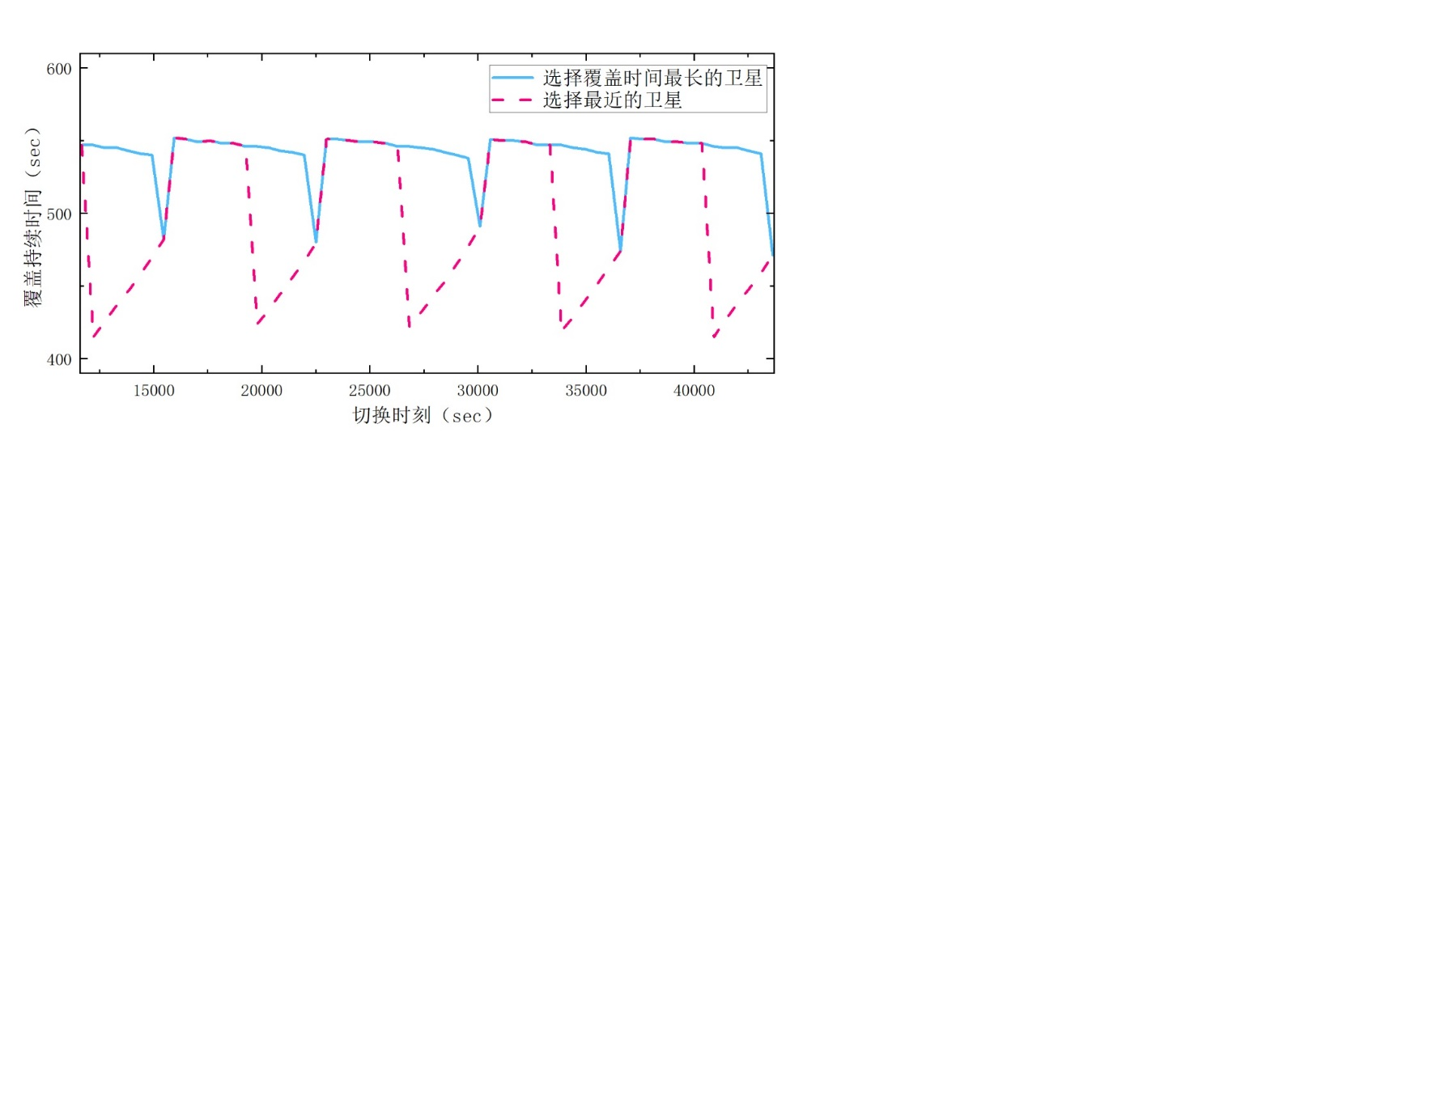此外，我们选取了同一地理分区在不同时刻下的多重覆盖切换场景，将本文提出的选星算法和选择最近卫星方法的覆盖持续时间在各切换时刻下作了对比，得到的结果如图所示。

根据图中的结果，我们可以看出，本文所提出的选星算法的覆盖持续时间显著增加，保证了切换时选择的主导卫星具有最长覆盖时间。

我们在仿真过程中还发现，在相同时间内采用最近卫星的选星算法的切换次数是本文提出的选星算法的切换次数的两倍。因此本文提出的选星算法可以使切换次数大大降低，避免了频繁切换。

|  |  |  |  |  |  |  |  |  |  |
| --- | --- | --- | --- | --- | --- | --- | --- | --- | --- |
| 切换时刻/sec | 3604 | 4138 | 4668 | 5196 | 5720 | 6141 | 6697 | 7252 | 7806 |
| 本文选星算法选择的接入卫星 | 608 | 607 | 606 | 605 | 103 | 102 | 101 | 111 | 110 |
| 切换时刻/sec | 3604 | 3901 | 4138 | 4464 | 4668 | 5025 | 5196 | 5584 | 5720 |
| 最近卫星算法选择的接入卫星 | 107 | 608 | 106 | 607 | 105 | 606 | 104 | 605 | 103 |

综上所述，我们可以得出：本文提出的基于卫星星历的覆盖时间预测模型准确度较高，可以得到覆盖时间最长的卫星，降低了切换率；而且这种方法只需要将星下点数据样本作为输入条件，就可得到选星算法的结果，实现过程简单高效。

## 3.2基于地理分区场景的切换方案

### 3.2.1基于地理分区场景的卫星切换方案

卫星网络的拓扑结构一直在动态变化，卫星在不同地理分区之间的切换会导致卫星IP地址的变更，如果采用OSPF动态路由协议，这两种因素会导致各卫星路由表的频繁更新，路由收敛也更加频繁，因此在路由还未收敛时会造成数据包的错误路由，导致大量丢包。

由于卫星具有恒定的运动模式，所以我们可以使用静态路由去进行数据包传输。但是静态路由算法只解决了卫星网络拓扑结构变化的问题，当地理分区更换主导卫星时，如果不进行地理分区和主导卫星IP地址映射关系的更新，数据包会送到地理分区原来的主导卫星，导致卫星下传给用户数据时失败。

我们参考了地面NR网络中“集中式位置管理”的思想来实现位置更新。具体的卫星网络拓扑结构如图所示，给出了各节点之间的连接关系。

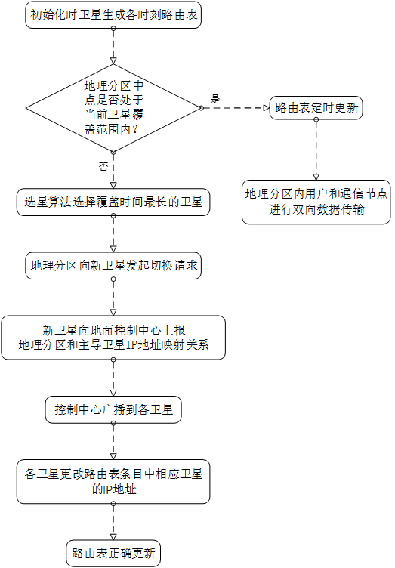具体的地址更新过程如图所示，只需要简单地更改路由表中相应条目，就可以将数据包送到正确的主导卫星并下传给地面用户终端。

具体的卫星切换执行过程分为以下几个步骤：

1. 切换时根据选星算法选择出下一颗接入卫星后，地理分区中点向此卫星发起切换请求，即申请相应资源，切换请求中包含了给卫星分配的IP地址，其中IP地址就放在RRC配置信息中。
2. 待目标卫星完成资源准备后，会返回切换请求确认消息，同意作为当前地理分区的主导卫星；
3. 新接入卫星向地面控制中心GC发送路径切换请求消息，更新当前分区的主导卫星，请求更新业务数据通道的节点地址；
4. 地面控制中心更新此卫星的位置、当前IP地址，以及地理分区和主导卫星IP地址之间的映射关系，然后返回路径切换请求确认消息，完成位置管理的功能。

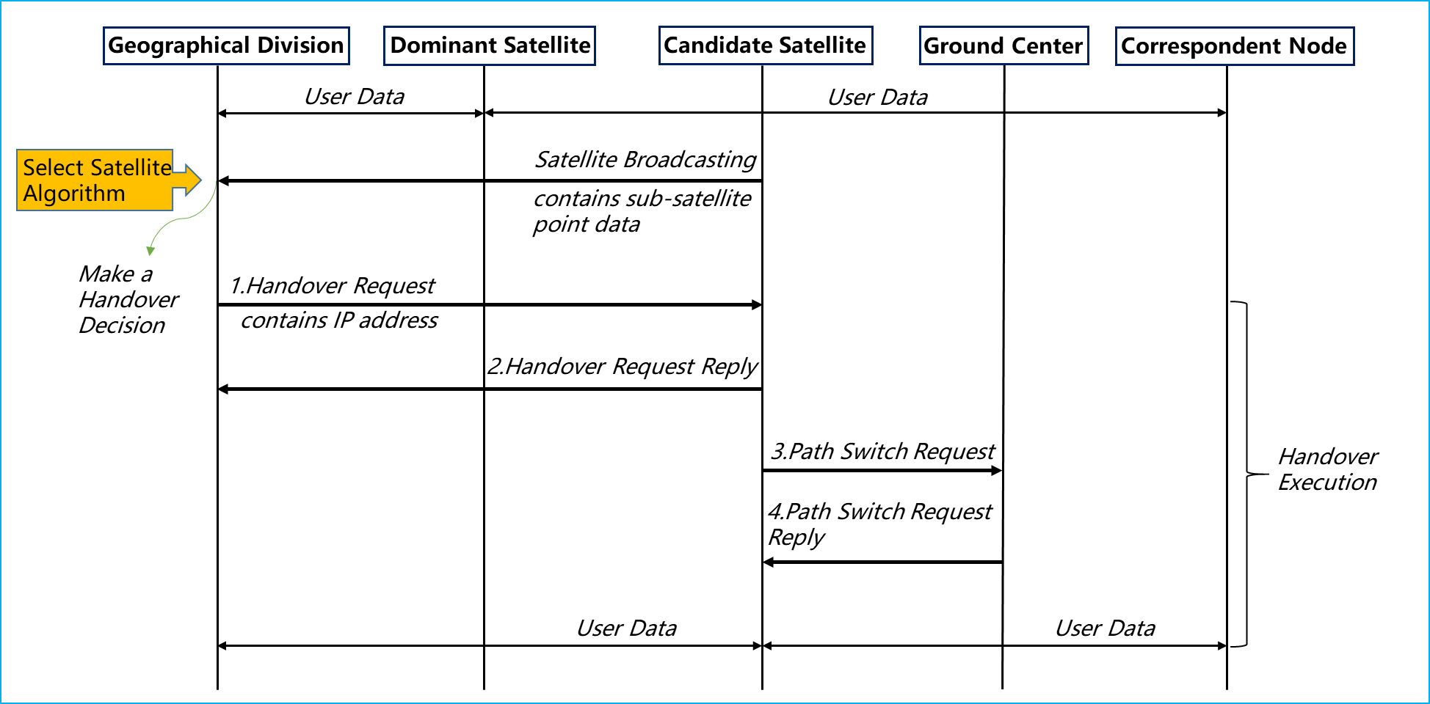信令交互时序图如图所示。

### 3.2.2基于地理分区场景的用户切换方案

由于地理分区不存在重叠覆盖区域，所以地理分区场景下的用户切换只能是硬切换。但是用户在不同地理分区之间切换时总是难以保持可靠和连续的数据传输，所以需要设计一种切换方案来实现快速高效的切换，保证通信的连续性和服务质量。

基于移动IP的硬切换之所以切换时延大、效率低下，是因为它有每个网段都要设置一个本地代理实体的限制，而且在切换过程中，本地代理在完成注册过程之后才能转发来自通信节点的数据包。在本文提出的用户切换方案中，我们可以将数据传输过程和地址更新过程解耦，并采用集中式位置管理。地理分区场景中用户切换的执行过程分为以下几个步骤：

1. 当用户终端移动到地理分区边界发生越区切换时，新的地理分区会给此用户分配当前分区所在网段的IP地址，用户终端要向此分区的主导卫星发起切换请求，切换请求中包含新IP地址和旧IP地址的映射关系；
2. 主导卫星返回切换请求确认消息；
3. 主导卫星向通信对端节点发送地址更新消息，其中包含了移动节点新IP地址和旧IP地址的映射关系；通信节点收到IP地址变更消息后，开始用新的IP地址进行数据传输过程；
4. 主导卫星向地面控制中心发送地址更新消息，其中包含了移动节点新IP地址和旧IP地址的映射关系，完成地址更新过程。

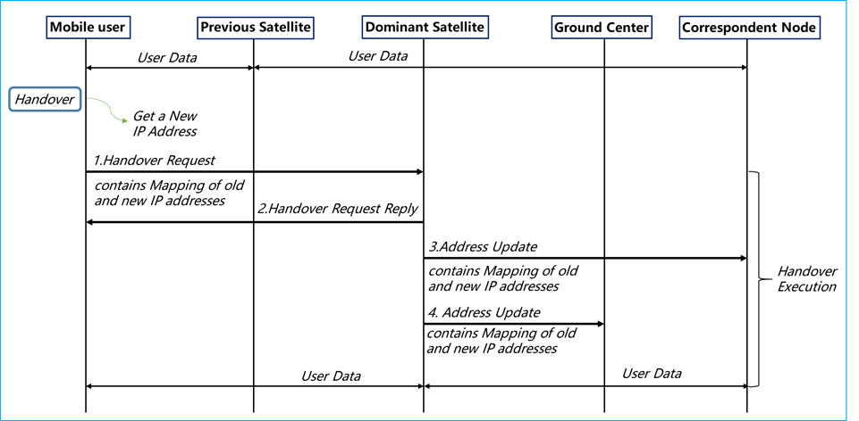整个切换过程的信令交互时序图如图所示。

### 3.2.3仿真验证

对于卫星在不同地理分区之间的切换，首先根据地理分区所在的不同网段给卫星对地端口分配IP地址，然后设置链路连接关系、实现各协议模型之间的互联互通。当发生切换时，地理分区首先根据选星算法的结果选择下一颗接入卫星，然后执行卫星切换流程实现地址更新，保证了数据包路由的正确性。

对于用户在不同地理分区之间的切换，首先模拟了地理分区内的用户和通信节点的数据传输过程。然后分别采用三种不同的切换方案，即MIPv4、MIPv6、基于地理分区场景的用户切换方案，进行仿真验证。

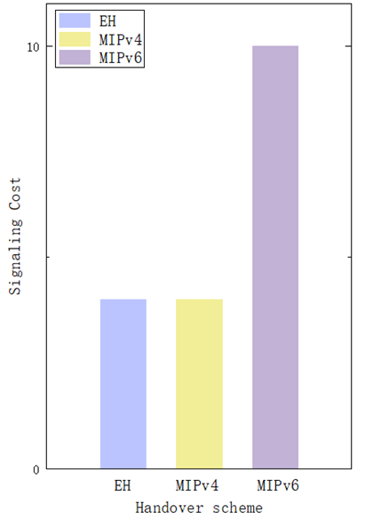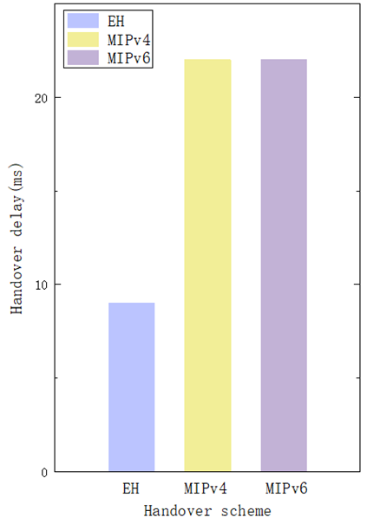我们比较了三种切换方案的信令开销和切换时延，如图所示。我们提出的基于地理分区场景的用户切换方案比MIPv6切换方案的信令开销降低了60%；切换时延比两种传统卫星网络切换方案的切换时延降低了59%。

然后我们比较了三种切换方案的吞吐量变化情况，如图所示。我们可以看出基于地理分区场景的用户切换方案吞吐量为0的时间是最短的，因此丢包也是最少的。

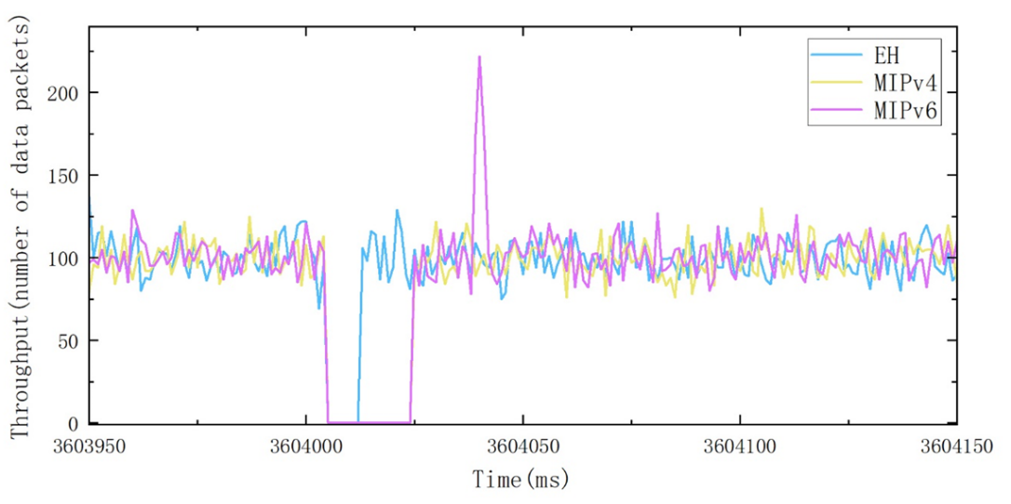综上所述，我们提出的基于地理分区场景的卫星切换方案实现了地址的动态更新，解决数据包错误路由；基于地理分区场景的用户切换方案在硬切换的基础上，实现了交互次数最少、切换时延最小、丢包最少，保证了通信的连续性和服务质量。

## 3.3异常用户通信方案

### 3.3.1异常用户概述

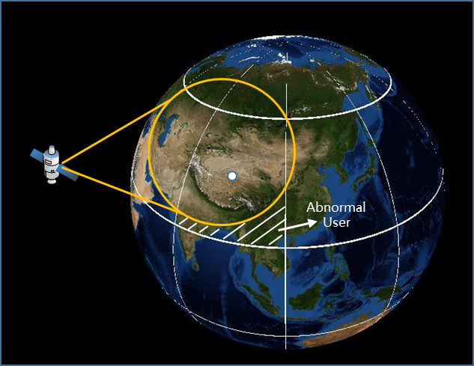我们假设各地理分区内的用户是均匀分布的，但不管如何进行地理分区的划分，由于卫星覆盖范围与地理分区形状不一致，总是会存在异常用户，即那些位置处于地理分区内部，但无法被此地理分区的主导卫星所覆盖的用户，如图所示，由于当前地理分区中点在卫星覆盖范围内，所以此卫星就是当前地理分区的主导卫星，而白色阴影部分就是异常用户所在区域。

异常用户区域面积约占整个分区的30%，这类用户不在当前分区主导卫星覆盖范围下，无法通过当前地理分区的主导卫星和通信对端节点进行数据包传输，所以通信会中断，造成丢包。

### 3.3.2基于移动代理的数据转发方案

通过分析地理分区场景的特点可知，地面用户终端的IP地址是固定的，所以异常用户只能接入当前覆盖卫星继续进行数据包传输过程，此时用户必须获得一个和此卫星地址前缀相同的临时IP地址，只有这样，其它地理分区的主导卫星才能将收到的数据包下传，但通信节点的目的地址仍然是用户终端原来的地址，数据包可正确地送到目的节点。

我们可以利用移动代理解决这一问题，具体过程如下：

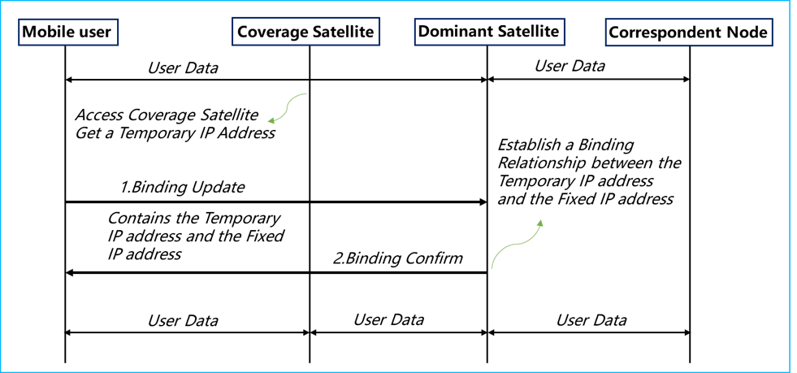用户接入当前覆盖卫星，并将所在地理分区的主导卫星注册为本地代理，实现临时地址和固定地址的绑定；主导卫星收到发往用户固定地址的数据包后，将数据包转发到用户当前接入卫星；随着卫星或用户的移动，异常用户变为正常用户，则恢复数据包正常路由模式。具体的信令交互时序图如图所示。

# 4.剩余工作及安排

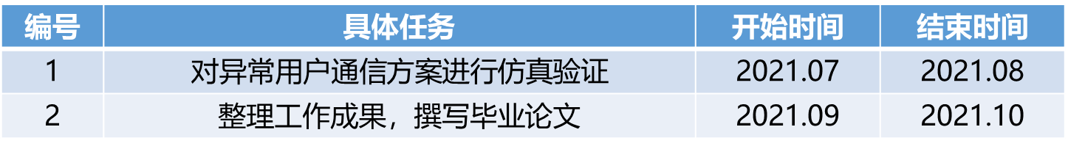剩余工作包括对异常用户通信方案的仿真验证以及整理工作成果、撰写毕业论文。